Практикум для родителей и детей старшей группы компенсирующей направленности для детей с ЗПР
«Игры и упражнения на развитие мелкой моторики рук у детей с ЗПР»

Авторы:
Учитель-дефектолог Мамонтова Р.В.
Педагог-психолог Михеева В.В.
Учитель-логопед Анчикова Ю.Л.

Цель: продолжать знакомить родителей с особенностями развития мелкой моторики у детей с ЗПР.
Задачи:
Обучающие:
- Формировать произвольные координированные движения пальцев рук, глаза, гибкости рук, ритмичности развития осязательного восприятия (тактильной, кожной чувствительности пальцев рук.
- Формировать практические умения и навыки.
Развивающие:
- Развивать умения производить точные движения кистью и пальцами рук.
- Развивать способности координированной работы рук со зрительным восприятием.
- Развивать произвольное внимание, пространственное мышление, зрительное и слуховое восприятие, творческую активность, фантазию.
- Развивать речь детей.
Воспитательные:
- Воспитывать нравственные качества по отношению к окружающим (доброжелательность, чувство товарищества).
- Воспитывать внимательность к выполнению заданий, усидчивость, целенаправленность.
Наглядные пособия и оборудование
Мультимедийное оборудование, презентация «Что же такое мелкая моторика рук у детей?», игры с прищепками, массажные мячики, шнуровки, кинетический песок в коробках, мелкие игрушки, формочки для песка, буклет «Игры на кухне».
Музыкальный репертуар
Песня «Виноватая тучка» слова Ю.Энтин, музыка Д.Тухманов
Ход мероприятия
Организационный этап
Родители с детьми заходят в игровой зал.
Педагог. А давайте встанем в круг и друг с другом поздороваемся.
Собрались все дети в круг.
Я - твой друг и ты - мой друг!
Дружно за руки возьмёмся
И друг другу улыбнёмся.
Мы по кругу пойдём
И вместе играть начнем.
Основной этап
Педагог. Мы поздоровались, а теперь давайте с родителями вспомним, что же такое мелкая моторика и для чего она нужна (показ презентации). Дети с родителями рассаживаются за столы на стульчики.
Вопрос развития мелкой моторики у детей с ЗПР довольно актуален. Это неоднократно подчеркивается педагогами, психологами и другими специалистами в области дошкольного образования. Актуальность работы по развитию мелкой моторики детей дошкольного возраста обусловлена возрастными психологическими и физиологическими особенностями детей: в раннем и младшем дошкольном возрасте интенсивно развиваются структуры и функции головного мозга ребенка, что расширяет его возможности в познании окружающего мира. Всестороннее представление об окружающем предметном мире у человека не может сложиться без тактильно – двигательного восприятия, так как оно лежит в основе чувственного познания. Именно с помощью тактильно – двигательного восприятия складываются первые впечатления о форме, величине предметов, их расположении в пространстве. Чтобы научить малыша говорить, необходимо не только тренировать его артикуляционный аппарат, но и развивать мелкую моторику рук. Уровень развития мелкой моторики – один из показателей интеллектуальной готовности к школе и именно в этой области дошкольники испытывают серьезные трудности. Поэтому работу по развитию мелкой моторики нужно начинать, задолго до поступления в школу, а именно с самого раннего возраста.
Что же такое мелкая моторика рук?
Мелкая моторика — совокупность скоординированных действий нервной, мышечной и костной систем, часто в сочетании со зрительной системой в выполнении мелких и точных движений кистями и пальцами рук и ног. В применении к моторным навыкам руки и пальцев часто используется термин ловкость.
К области мелкой моторики относится большое разнообразие движений: от примитивных жестов, таких как захват объектов, до очень мелких движений, от которых, например, зависит почерк человека.
Функция человеческой руки уникальна и универсальна. Сухомлинский в своих воспоминаниях писал о том, что «ум ребенка находится на кончиках его пальцев. Чем больше мастерства в детской руке, тем ребенок умнее. Именно руки учат ребенка точности, аккуратности, ясности мышления. Движения рук возбуждают мозг, заставляя его развиваться»
Работа по развитию тонкой моторики кистей и пальцев рук оказывает благотворное влияние не только на становление речи и ее функций, но и на психическое развитие ребенка. Начинать эту работу нужно с самого раннего возраста.
Мелкую моторику рук развивают:
различные игры с пальчиками, где необходимо выполнять те или иные движения в определенной последовательности;
игры с мелкими предметами, которые неудобно брать в ручку (только под контролем взрослых);
игры, где требуется что-то брать или вытаскивать, сжимать - разжимать, выливать - наливать, насыпать - высыпать, проталкивать в отверстия и т. д.;
рисование карандашом (фломастером, кистью и т. д.);
застегивание и расстегивание молний, пуговиц, одевание и раздевание и т. д.
Мелкую моторику рук развивают также физические упражнения. Это разнообразные висы и лазание (на спортивном комплексе, по лесенке и т. д.). Такие упражнения укрепляют ладони и пальцы малыша, развивают мышцы. Ребенок, которому позволяют лазать и висеть, лучше осваивает упражнения, направленные непосредственно на мелкую моторику.
Педагог. Вот и мы хотели бы вам представить игры и упражнения на развитие мелкой моторики рук, которые вы будете выполнять вместе со своим ребенком.
Игры с массажными мячиками. Массажный мячик предназначен для микромассажа. Шипы на его поверхности при перекатывании воздействуют на нервные окончания, улучшают приток крови и стимулируют кровообращение. Эти мячики легко умещаются в ладошке, что позволяет с ними весело играть и развивать мелкую моторику. Представьте, что к вам в гости пришел ежик. Все движения выполняются в соответствии с текстом.
«Ёжик»
Ёжик выбился из сил - ребенок жалеет eжика, гладит, чешет, щекочет
Яблоки, грибы носил.
Мы потрем ему бока,
Надо их размять слегка.
А потом погладим ножки,
Чтобы отдохнул немножко.
А потом почешем брюшко,
Пощекочем возле ушка.
Ёж по тропке убежал, мячик надо катить по столу и коленкам
Нам «Спасибо!» пропищал.
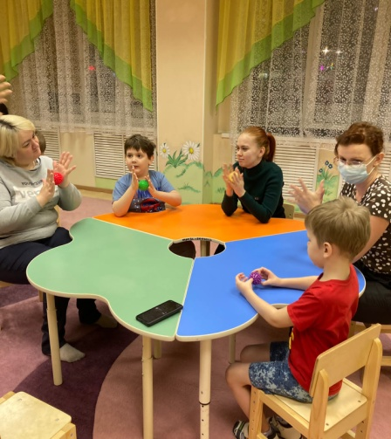
Игры с прищепками. Игры с прищепками это эффективное средство развития мелкой моторики. Необязательно платит немалые средства за развивающие игрушки, когда с задачей улучшения подвижности пальцев рук справятся обычные бельевые прищепки. С их помощью можно организовать увлекательные игры для ознакомления с окружающим миром, развития речевых, математических и творческих навыков ребенка.
Практическое выполнение родителей с детьми заданий с прищепками.
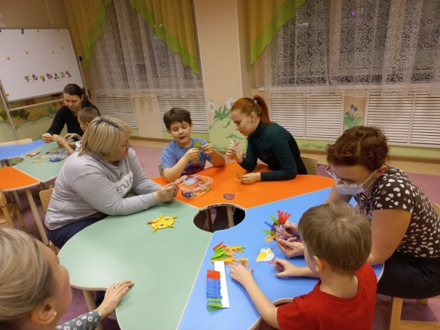
Физминутка
Педагог. А теперь мы вам предлагаем немного размяться и потанцевать с нами. Родители и дети выполняют движения в соответствии с песней «Виноватая тучка» слова Ю.Энтин, музыка Д.Тухманов

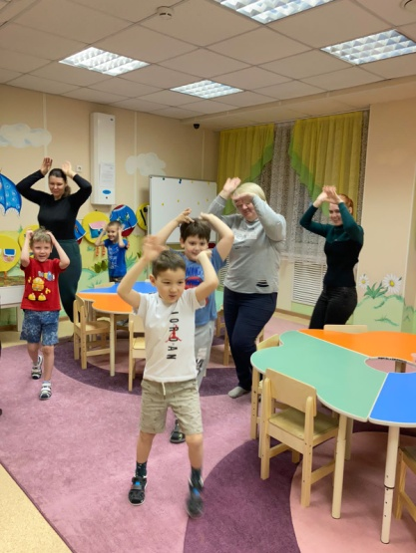
Педагог. Размялись, взбодрились и продолжаем дальше играть с детьми.
Игры со шнуровками. Шнуровки – один из видов развивающих игр. Отличительная черта игры - наличие шнурка и предметов для шнурования. Действия с подобными игрушками способствуют развитию тонких движений пальцев рук, мышечной силы рук, координации движений, речевых навыков, усидчивости и внимательности.
Практическое выполнение родителей с детьми заданий со шнуровками.
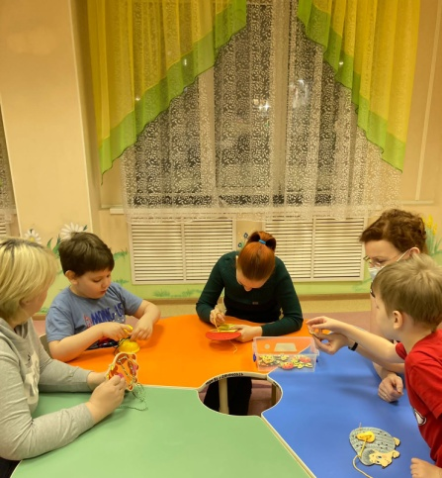
Упражнения для развития межполушарного взаимодействия. Известно, что мозг человека состоит из двух полушарий, у каждого из которых свои функциональные задачи. Правое полушарие отвечает за воображение, абстрактное мышление, интуицию. Левое полушарие - за мыслительные операции, память, языковые способности, аналитическое мышление. Но, как и мышцы, мозг поддаётся тренировке. Чтобы сохранить баланс между полушариями мозга, необходимо развивать связи между ними.
Благодаря нейрогимнастике оптимизируются интеллектуальные процессы, повышается работоспособность, улучшается мыслительная деятельность, синхронизируется работа полушарий головного мозга, снижается утомляемость, восстанавливается речевая функция, повышается иммунная система, улучшается память, внимание, мышление.
Упражнение «Колечки»
Поочередно и как можно быстрее необходимо перебирать пальцы рук, соединяя в кольцо с большим пальцем последовательно указательный, средний и т. д. Упражнение выполняется в прямом (от указательного пальца к мизинцу) и в обратном (от мизинца к указательному пальцу) порядке. Вначале упражнение выполняется каждой рукой отдельно, затем вместе.
Упражнение «Цепочка»
Пальцы, сложенные в колечки, «плетут» цепочку.
Упражнение «Кулак – ребро – ладонь»
Три положения руки на плоскости стола, последовательно сменяют друг друга. Ладонь на плоскости, сжатая в кулак ладонь, ладонь ребром на плоскости стола, распрямленная ладонь на плоскости стола: выполняется сначала правой рукой, потом – левой, затем – двумя руками вместе. Количество повторений – по 8-10 раз.
Практическое выполнение родителей с детьми нейроупражнений.
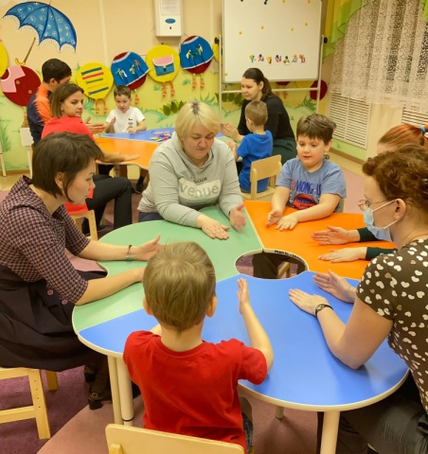
Игры с песком. Игра с песком – это доступный, подсказанный самой природой путь к развитию творческого начала каждого ребенка. Одним из самых последних, созданных на благо развития детей дошкольного возраста, материалом является кинетический песок.
Кинетический песок – уникальный материал для развития сенсорных представлений, мелкой моторики рук, творческих способностей детей дошкольного возраста. Он представляет собой смесь кварцевого песка и силиконовой составляющей, связывающей его частицы между собой.
Эксперимент и самостоятельное мышление, развитие мелкой моторики, следовательно, речи и всех познавательных функций - все это дает игра с песком.
Мы вам предлагаем игровые задания с использованием кинетического песка для развития сенсорных представлений у детей.
Практическое выполнение родителей с детьми игр с песком.
Итоговый этап
Педагог. Наш практикум подходит к концу. И хотелось бы у вас узнать, что вам больше всего понравилось? (ответы детей и родителей).
Существует большое количество интересных игр и упражнений, которые Вы можете проводить дома и на улице с пользой для ребёнка. Некоторые из этих игр мы представили в буклете «Игры на кухне».
Выбрав время поиграть с ребёнком, Вы делаете подарок не только ему, но и себе! Желаем побольше счастливых минут общения со своими детьми!

